VENEZUELA SİNEMA GÜNLERİ 2019

Bolivarcı Venezuela Cumhuriyeti Türkiye Büyükelçiliği, İzmir Büyükşehir Belediyesi, İzmir Uluslararası Kısa Film Festivali Organizasyon Komitesi işbirliği ile Tezcan Un Şirketi sponsorluğunda 21 - 26 Mayıs 2019 tarihleri arasında İzmir Kültürpark açık alanda ilk kez gerçekleşecek Venezuela Sinema Günleri, İzmir seyircisini Venezuela Sineması'nın seçkin örnekleri ile bir araya getiriyor. Özenle seçilen bu filmler, İzmir seyircisine Venezuela kültürü ve toplumu hakkında bir fikir sunmuş olacak.

Venezuela Sinema Günleri etkinliği kapsamında gösterilecek filmler arasında; Goya Film Festivali En İyi İber - Amerikan Film Ödülü'nü kazanan Miguel Ferrari'nin "Mavi, Çok da Pembe Değil" (Azul y No Tan Rosa), San Sebastian Film Festivali Altın İstiridye Ödüllü Mariana Rondon'un "Çirkin Saç" (Pelo Malo), Marcel Rasquin imzalı Uluslararası Moskova Film Festivali Altın St. George Ödüllü "Kardeşler" ile Alejandro Hidalgo'nun Los Angeles Screamfest Film Festivali'nden ödülle dönen "Zamanın Sonundaki Ev" filmleri yer almaktadır.

FİLM BİLGİLERİ

MAVİ, ÇOK DA PEMBE DEĞİL (2012)
(AZUL Y NO TAN ROSA)

Yönetmen: Miguel Ferrari

Tür: Komedi, dram

Süre: 120 dakika

Özet: Başarılı bir fotoğrafçı olan Diego, erkek arkadaşı Fabrizio'nun yanına taşınarak birlikte yaşamaya karar verirler. Fakat beklenmedik bir şekilde Diego’nun İspanya’da yaşayan ve uzun süredir görmediği oğlu Armando’nun ortaya çıkması işleri karıştırır.Diego mecburen Armando'nun bir süre yanında kalmasını kabul etmek zorunda kalır.Ancak Armando beraberinde önyargılarıyla gelmiştir ve bu durum Diego ile iyi bir ilişki kurmasını zorlaştıracaktır. Bu arada Fabrizio, homofobik bir saldırı sonucu komaya girer.

Goya Ödülleri: En İyi İber-Amerikan Film Ödülü

AZU (2013)
Yönetmen:Luís Alberto Lamata
Tür:Tarihi, dram
Süre: 100dakika
Özet: 1780'li yıllarda bir grup köle, şeker kamışı çiftliğinden kaçarak kendilerine hür yaşayabilecekleri bir yer arar. Ancak güzel köle Azú'ya saplantılı bir şekilde bağlı Manuel Aguirre ormanda peşlerine düşer. Aksiyon dolu bu mistik takip, aynı zamanda kimlik mücadelesi yürüten kadın karakter Azú'nun gözünden büyülü bir şekilde anlatılmaktadır.

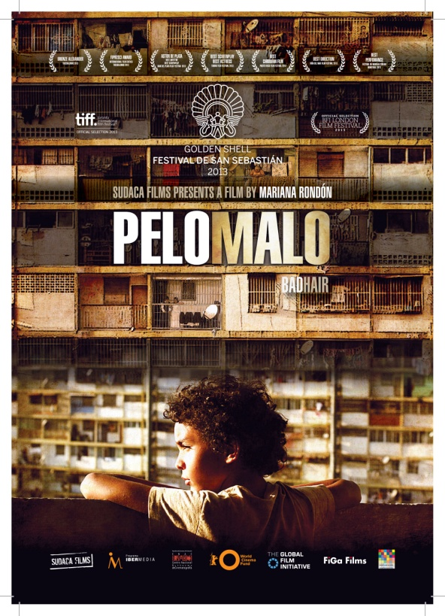
ÇİRKİN SAÇ (2013)
(PELO MALO)
Yönetmen: Mariana Rondón
Tür:Dram
Süre: 93 dakika
Özet: Junior,ÇİRKİN SAÇları olan 9 yaşında bir çocuktur. Okuldaki fotoğraf çekimi için saçlarını düzleştirmek ister, bu sayede ünlü bir şarkıcı gibi görünecektir. Bu durum, Junior'u annesi Marta'yla karşı karşıya getirir. Junior, annesinin kendisini sevmesi için daha güzel görünmeye çalıştıkça annesi onu daha çok reddeder. Sonunda Junior zor bir karar almak zorunda kalacaktır.

San Sebastián Film Festivali Altın İstiridye Ödülü

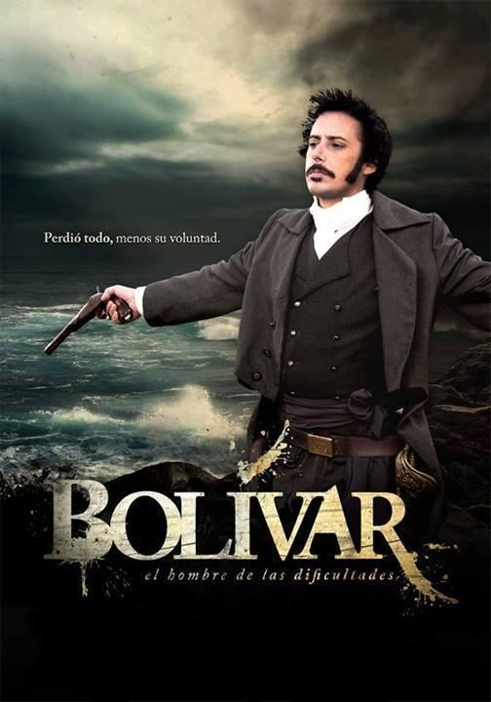

BOLİVAR ZORLUKLARIN ADAMI (2013)
(BOLIVAR, EL HOMBRE DE LAS DIFICULTADES)
Yönetmen: Luís Alberto Lamata
Tür: Tarihi, Dram
Süre: 116 dakika
Özet: Simon Bolivar'ın hayatı ilk kez bu filmde bir kahraman olarak değil, zaafları ve çektiği acılar yüzünden ölümü düşünmeye mahkum, sıradan bir adam olarak beyaz perdeye yansıtılmıştır. Kurtarıcı Bolivar'ın askeri üniformayı çıkardığı, yaşamındaki çetrefilli dönem olan 1815 Mayıs-1816 Mayıs yılları arasında başından geçen olaylara odaklanan film esasen, Jamaika'da yokluk içerisinde, toplumdan izole bir yaşam süren ve başarısızlığa uğradığına inanan bir gencin öyküsünü anlatmaktadır.

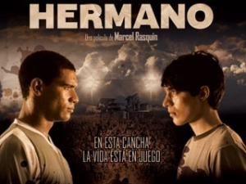

KARDEŞLER (2010)
(HERMANO)
Yönetmen: Marcel Rasquin
Tür: Dram
Süre: 96 dakika
Özet: “Kardeşler” Karakas’ın bir mahallesinde yaşayan, futbol tutkunu ve bu konuda yetenekli iki kardeşin hikayesini anlatır. Daha genç olan Daniel harika bir futbolcudur. Julio ise oynadığı takımın kaptanıdır. İki kardeşin arasındaki fark ise; Daniel tüm kalbiyle profesyonel bir oyuncu olmayı hayal ederken, Julio ise kirli parayla ailesini geçindirme derdindedir. Karakas Futbol Kulübü'nden bir menajerinelemelere iki kardeşi davet etmesi ikisi için de büyük bir fırsattır. Ancak Karakas’ın tehlikeli bir mahallesinde yaşanan bir trajedi iki kardeşin de hayatını etkileyecektir.
Moskova Uluslararası Sinema Festivali: Altın Aziz Georgiy Ödülü (En iyi film)

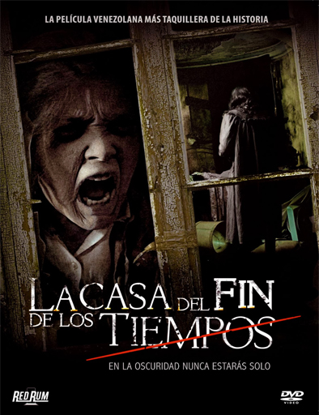
ZAMANIN SONUNDAKİ EV (2013)
(LA CASA DEL FIN DE LOS TIEMPOS)
Yönetmen: Alejandro Hidalgo
Tür: Korku / Gerilim
Süre: 97 dakika
Özet: Dulce bir annedir. Büyüyüp yetiştiği evde korkunç bir kehanet gerçekleşmiş ve dehşet verici olaylara tanık olmuştur. Aradan geçen otuz yıl sonra, artık yaşlı bir kadın olan Dulce, kendisini bu kadar korkutan olayların arkasındaki gizemi ve trajediyi çözmek için eski evine geri dönmeye karar verir.
Los Angeles Screamfest Korku Filmleri Festivali: En İyi Film Ödülü

VENEZUELA SİNEMA GÜNLERİ

PROGRAM:

21.05.2019 Salı
Açılış Kokteyli (20:00)

Film Gösterimi:
MAVİ, ÇOK DA PEMBE DEĞİL (21:00)
(AZUL Y NO TAN ROSA)

22.05.2019 Çarşamba
Film Gösterimi:
AZU (21:00)

23.05.2019 Perşembe
Film Gösterimi:
ÇİRKİN SAÇ (21:00)
(PELO MALO)

24.05.2019 Cuma
Film Gösterimi:
BOLIVAR ZORLUKLARIN ADAMI (21:00)
(BOLIVAR, EL HOMBRE DE LAS DIFICULTADES)

25.05.2019 Cumartesi
Film Gösterimi:
KARDEŞLER (21:00)
(HERMANO)

26.05.2019 Pazar
Film Gösterimi:
ZAMANIN SONUNDAKİ EV (21:00)
(LA CASA DEL FIN DE LOS TIEMPOS)

